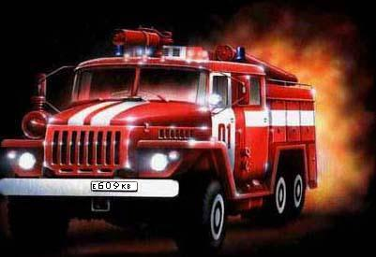

ПАМЯТКА
о мерах пожарной безопасности при устройстве и проведении новогодней
елки

Новогодние и Рождественские праздники - замечательное время для детей и взрослых. Почти в каждом доме устанавливают и украшают красавицу-елку. Для того чтобы эти дни не были омрачены бедой, необходимо обратить особое внимание на соблюдение мер пожарной безопасности, которые очень просты.

Чтобы новогодние праздники не омрачились бедой, запомните эти простые правила:

Правила безопасного обращения с пиротехникой.
Не нарушайте правила пользования, изложенные в инструкции на изделие.
Не пользуйтесь пиротехникой в помещениях.
Не используйте пиротехнику, имеющую повреждённый корпус.
Не направляйте пиротехнику в сторону людей и строений.
Не разбирайте пиротехническое изделие.
Не разрешайте детям самостоятельно запускать петарды.
Не подходите сразу к отработавшему пиротехническому изделию.

Меры пожарной безопасности при обращении с новогодней ёлкой.
Не ставьте ёлку у входа в помещение.
Не пользуйтесь электрогирляндами кустарного изготовления и находящимися в неисправном состоянии.
Не украшайте ёлку свечами, не обкладывайте её основание ватой.
Не пользуйтесь вблизи ёлки бенгальскими огнями и хлопушками.
Не позволяйте детям самостоятельно включать иллюминацию.
Не оставляйте детей без присмотра.
В случае пожара:

Немедленно сообщите в пожарную охрану по телефону - «01», по мобильному телефону - «112», при этом укажите наименование объекта и его адрес, количество находящихся в нём людей и свою фамилию.
Организуйте спасение людей, в первую очередь детей, примите меры к отключению электроэнергии, тушению пожара первичными средствами пожаротушения и встрече пожарных подразделений.
Приятных Вам праздников!
Счастливого и безопасного Вам Нового года и Рождества!
ГКУ ВО 1 отряд ПС
Тел.диспетчера: 3-31-90, 3-34-32

